

Universidad Católica del Norte

Escuela de Ingeniería

Sede Coquimbo

**Ayudantía N°1: Estadística Descriptiva**

**Profesor:** Boris Bugueño, Lucia Morales

**Ayudantes:** Mariana Callejas, Felipe Cavieres, Benjamín González.

**Fecha:** 02/05/2020

1. ¿Cuál es una correcta definición de estadística?
2. Ciencia que estudia los recursos, la creación de riqueza y la producción, distribución y consumo de bienes y servicios, para satisfacer las necesidades humanas.
3. Ciencia que estudia la recolección, análisis e interpretación de datos para tomar decisiones, resolver problemas y diseñar productos y procesos.
4. Ciencia que estudia las propiedades de los números y las relaciones que se establecen entre ellos.
5. A y B son correctas.
6. Ninguna de las Anteriores.
7. Se define como el subconjunto de individuos seleccionados desde una población. ¿Cuál de las siguientes alternativas presenta el concepto que corresponde a la definición anterior?
8. Censo.
9. Parámetro.
10. Muestra.
11. Estadístico.
12. Ninguna de las anteriores.
13. ¿Qué es un estadístico?
14. Medida numérica que describe alguna característica de una muestra.
15. Probabilidad calculada de un experimento.
16. Variación alrededor de una media.
17. Ninguna de las anteriores.
18. No se ve influenciados por valores extremos:
19. Media aritmética.
20. Media geométrica.
21. Mediana.
22. Moda.
23. El coeficiente de correlación:
24. Mide la relación entre dos variables continuas.
25. Indica si hay diferencias significativas o no.
26. Siempre es positivo.
27. Es una medida de relación entre dos sucesos.
28. Melinda buscando una manera de tener un número estadístico real del promedio de la edad dentro de la Escuela de Ingeniería, pero para eso hace una encuesta a los estudiantes, profesores y trabajadores solo consultando su edad.¿Qué clase de variable Melinda está tomando?
29. Variable Decisiva.
30. Variable Discreta.
31. Variable Continua.
32. Variable Categórica.
33. No se puede determinar.
34. De los siguientes gráficos de correlación, ¿Cuál o cuáles presentan una relación perfecta?

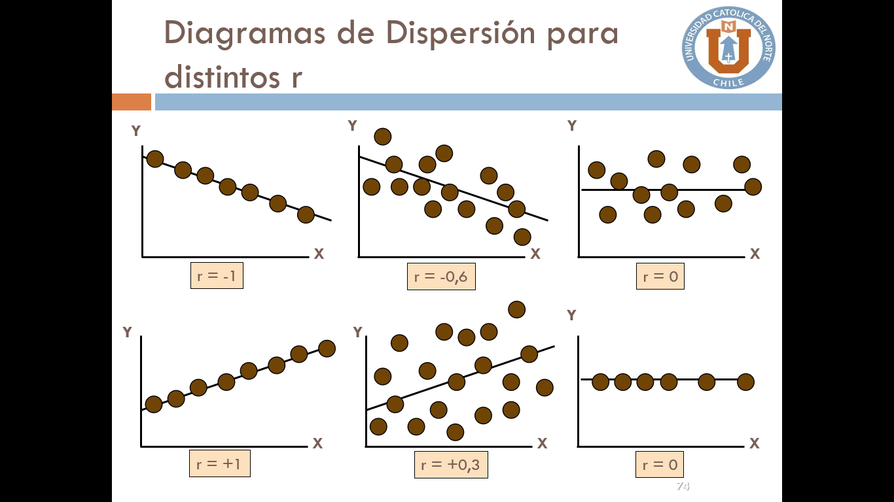

b)

a)



d)

c)

1. ¿Cuál o cuáles de las siguientes alternativas son ejemplos de Medidas de Tendencia Central?
2. Media Aritmética.
3. Desviación estándar.
4. Moda.
5. A y C son Correctas.
6. Todas las alternativas son correctas.
7. ¿Cuál de los siguientes datos tienen menos dispersión?
8. S = 1
9. S = 3,523
10. S = 0,94
11. S2 = 0,25
12. Para concluir más, necesitamos la media.
13. ¿Cuál o cuáles de las siguientes alternativas corresponde a una característica de la Media Aritmética?
14. Es la medida de tendencia central más común.
15. Suma de valores dividida por el número de valores.
16. Afectada por valores extremos (outliers).
17. A y B son correctas.
18. Todas las alternativas son correctas.
19. ¿Cuál de las siguientes es una variable continua?
20. Huevos en una caja.
21. Edad.
22. Situación de empleo.
23. Tamaño de una familia.
24. En una distribución normal:
25. La moda, media y mediana tienen el mismo valor.
26. La media es mayor a la mediana.
27. La mediana es mayor que la moda.
28. Ninguna de las anteriores.
29. Si una muestra posee valores anómalos, de las siguientes cuál usarías como medida de dispersión:
30. Varianza.
31. Desviación típica.
32. Rango intercuartílico.
33. Rango.
34. Máximo y coeficiente de variación.
35. Un índice de asimetría de -0,3, nos dice que:
36. La curva no es simétrica.
37. La media es un índice de centralización sesgado.
38. La mediana es un índice centrado.
39. Todas las anteriores.
40. En una distribución asimétrica (Señale lo falso):
41. Puede haber dos modas.
42. El coeficiente de asimetría puede ser mayor a cero.
43. La mediana es el mejor índice de centralización.
44. No hay sesgo.
45. ¿Qué significa que el coeficiente de variación es menor al 10%?:
46. Los datos son homogéneos, la media es representativa.
47. Los datos son homogéneos, la media no es representativa.
48. Los datos son heterogéneos, la media es representativa.
49. Los datos son heterogéneos, la media no es representativa.
50. Ninguna de las anteriores.
51. ¿Cuál de las siguientes alternativas se ve mayormente afectada por los valores extremos?:
52. Moda.
53. Mediana.
54. Media.
55. Rango intercuartílico.
56. Ninguna de las anteriores.
57. ¿Cuál es la mejor medida de tendencia central cuando existen valores extremos?:
58. Media.
59. Mediana.
60. Moda.
61. Media geométrica.
62. Ninguna de las anteriores.
63. Un par de Profesores busca determinar el tiempo que demoran sus alumnos en quedarse dormidos en clase debido a sus malos hábitos del sueño. Al momento de comenzar la clase, inician un cronometro para determinar cuánto se demoran sus alumnos en dormirse. Los datos quedan representados en el siguiente gráfico:

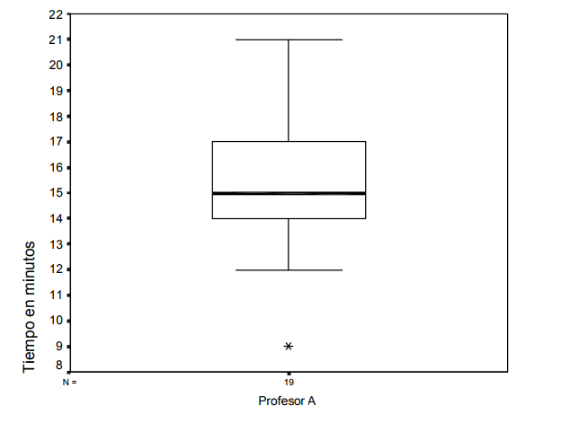

Dada la información del profesor A:

1. ¿Cuál es el valor estimado de las medias de dispersión del tiempo que demoran los alumnos en dormirse? ( Determine el Rango y el Rango intercuartílico )

a) R = 9, RQ = 2

b) R = 9, RQ = 3

c) R = 12, RQ = 4

d) R = 12, RQ = 3

1. ¿Que porcentaje de alumnos se duerme antes de los 17 minutos?

a) 70%

b) 75%

c) 80%

d) No se puede determinar.

Los datos del Profesor B son los siguientes:

10,5; 11,3; 11,9; 12; 12,3; 12,3; 12,5; 12,7; 13,4; 13,7; 13,8; 14,2; 14,8; 15,1; 15,3; 16,7; 16,8; 18,8; 20,8.

1. Determine los valores de los Cuartiles 2 y 3:

a) Q2 = 13,4 ; Q3 = 15,3

b) Q2 = 13,7 ; Q3 = 16,7

c) Q2 = 13,7 ; Q3 = 15,3

d) Ninguna de las anteriores.

Al construir los Gráficos de Caja de ambos profesores y compararlos podemos inferir que:

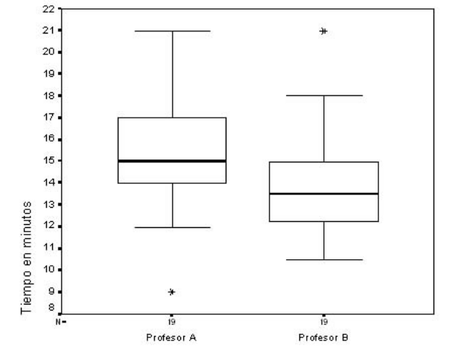

1. Los alumnos del Profesor A son más atentos a las clases que los del Profesor B
2. La Caja del Profesor A es más representativa que la del Profesor B
3. Ambas tienen asimetría a la izquierda
4. De estas son verdaderas:

a) Solo I

b) I y II

c) Solo III

d) Ninguna de las anteriores.

1. Con los datos que se entregaron anteriormente del profesor B, sus medidas de tendencia central son: ( solo 2 decimales )

a) Promedio = 14,15 ; Mediana = 13,4 ; Moda = 12,3

b) Promedio = 14,16 ; Mediana = 13,4 ; Moda = 12

c) Promedio = 14,16 ; Mediana = 13,8 ; Moda = 12,3

d) Promedio = 14,15 ; Mediana = 13,7 ; Moda = 12